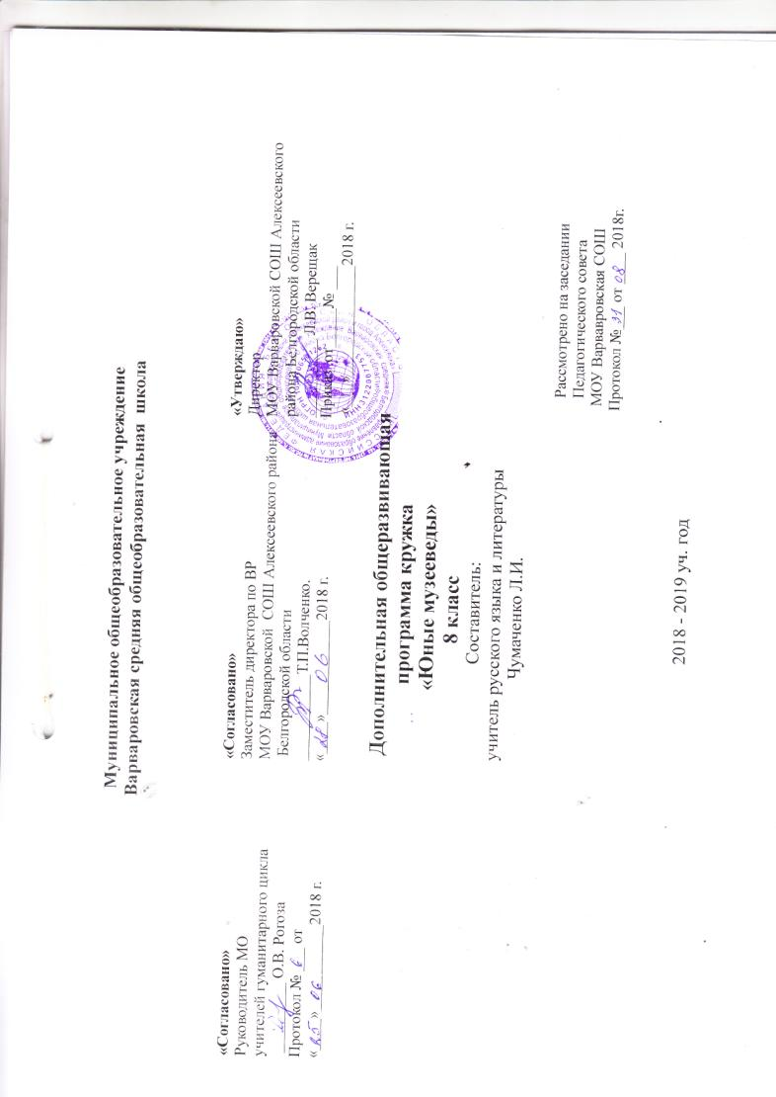
Пояснительная записка
Данная программа разработана на основе авторской программы Горского В.П. «Программы для учреждений дополнительного образования детей «Юные музееведы»: [А.А. Тимофеев, Д.В. Смирнов и др.]; под ред.В.П. Горского М.: Просвещение, 2010 г. и соответствует требованиям федерального государственного образовательного стандарта.
В последнее десятилетие усиливается интерес к истории родного края, активно разрабатываются и реализуются региональные и местные краеведческие программы. Это находит свое отражение в организации различных видов краеведческой образовательной деятельности: работе факультативов, кружков, поисковых отрядов, групп, клубов и других объединений в учреждениях образования.
Закономерным итогом краеведческой деятельности обучающихся нередко становится создание музеев, выставок, экспозиций по истории, культуре и природе родного края, своего учреждения образования. Организация школьного музея - одна из лучших форм общественно-полезной работы юных краеведов-историков, объединяющая не только членов кружка, но и широкие массы учащихся, их родителей.
Экспериментальная дополнительная образовательная программа «Юные музееведы» относится к образовательной области «История Отечества. Краеведение» и включает два ведущих компонента: способы деятельности и реализации регионального компонента в образовании.
Минобразования России рассматривает музеи образовательных учреждений как эффективное средство духовно-нравственного, патриотического и гражданского воспитания детей и молодежи. Рекомендует образовательным учреждениям, органам управления образованием всех уровней уделять внимание педагогическим и памятнико-охранительным аспектам организации и функционирования музеев в образовательных учреждениях, осуществлять необходимое взаимодействие с органами и учреждениями культуры, местными и государственными архивами, отделениями Всероссийского общества охраны памятников истории и культуры.
Цель программы: создание условий для гражданского и патриотического воспитания обучающихся посредством музейной деятельности, формирования социальной активности учащихся, интеллектуального развития путем их вовлечения в поисково-исследовательскую краеведческую деятельность.

Задачи:
- Организация поиска материалов для пополнения музейного фонда.
- Поиск, исследование, систематизация и обобщение материалов, связанных с историей семьи, школы, села, города, области;
- Учет и хранение собранных документов предметов, материалов, их научная проверка, систематизация и методическая обработка;
- Оформление и экспонирование материалов;
- Организация экскурсий для детей, как обзорных для группового посещения, так и индивидуальных. Проведение экскурсий для взрослых, посещающих школьный музей.
- Организация научно-исследовательской работы
- Развитие дополнительного образования детей средствами музейной педагогики.
Концепция дополнительной образовательной программы заключается в изменении содержания образовательного курса на основе изучения истории родного края через методическую систему занятий, позволяющих создавать музейные экспозиции различных типов и форм, которые впоследствии служат ассоциативным рядом для создания итоговой композиции частнопредметной итоговой технологии — музейной педагогики.

Музейная педагогика дает возможность:
- осуществлять нетрадиционный подход к образованию, основанный на интересе детей к исследовательской деятельности и компьютерному обучению;

- сочетать эмоциональные и интеллектуальные воздействия на учеников;

- раскрыть значимость и практический смысл изучаемого материала;

- попробовать собственные силы и самореализоваться каждому ребенку;

- объяснить сложный материал на простых и наглядных примерах;

-организовать интересные уроки и дополнительные, факультативные и внеклассные занятия, исследовательскую работу в школьном музее и школе.

Практическая культурно-образовательная
деятельность музея

Осуществляемый в музее процесс передача культурных значений и смыслов целью которого является восприятие информации учащимися, в ходе которой раскрывается информационный потенциал музейных экспонатов, реализуется образовательно-воспитательная и другие функции музеев.
Интеграция музейной педагогики, основного и дополнительного образования через основные направления работы:
- Информирование. Первичное получение сведений о музее, составе и содержании его коллекций или об отдельных экспонатах. Создание электронных презентаций, электронных архивов-описей документов, информационных справок об отдельных экспонатах на уроках истории, литературы, географии, создание информационного киоска на страничке сайта школы.
- Обучение. Передача и усвоение знаний, приобретенных умений и навыков. Обязательный фактор – неформальность и добровольность. Обучение осуществляется в форме экскурсий, уроков, занятий кружка, проектных работ. Возможно привлечение уроков истории, литературы, географии, технологии.
- Творчество. Создание условий для стимулирования творческого процесса. Это направление реализуется с помощью педагогов дополнительного образования, проектной деятельности, викторин, исторических игр, фестивалей и встреч.
- Общение. Встречи с целью знакомства и общения с художниками, писателями и поэтами, ветеранами ,выдающимися людьми города.
- Отдых. Организация свободного времени учащихся и взрослых. Дни открытых дверей (1 раз в четверть), концерты, чаепития для ветеранов и гостей школы.
По основной направленности программа является развивающей (построена на выявлении и развитии научно-исследовательских способностей учащихся, освоение ими методов и способов познания мира средствами музейной культуры) и социально-адаптивной помогает приобрести ребенку социальный опыт в познании материальных, духовных культурных ценностей, направлена на формирование ценностных ориентиров в сохранении, развитии и возрождении культурных традиций и воспитании нравственных качеств личности). Обучение строится на основе наблюдения, поиска и освоения окружающей действительности. Это помогает учащимся построить целостную картину мира, позволяющую принимать решения в широком спектре жизненных ситуаций.
По сложности программа является интегрированной, т.е. объединяет знания из областей: истории, краеведения, литературы, географии, культурологии с высокой степенью межпредметных обобщений.
Программа переработана с упором на систему личностно-ориентированного обучения (В. Сериков) с использованием трех базовых методик:
- технологии задачного подхода (изучение любой темы представлено как цепочка задач, которые необходимо решить);
- технологии диалога (при работе над содержательной стороной необходимо представить материал в форме конфликтно-проблемных вопросов и найти оптимальное решение, способное не подавить учащихся, а обогатить педагога и ребенка);
- технологии имитационной деловой игры (используется при организации деятельности музея, при распределении обязанностей).
Последовательное изучение различных проблем проводится в соответствии с основными педагогическими принципами.
Технологическую основу программы образует система организационных форм и методов занятий по алгоритму творческой деятельности с учетом возрастных особенностей школьников, которой присуще стимулирование и развитие познавательного интереса у учащихся к истории и традициям родного края. Это обеспечивается системой учебных занятий.
Направления деятельности:
- Работа с музейной аудиторией, направленная на формирование ценностного отношения к культурному наследию и привитие вкуса к общению с музейными ценностями.
- Развитие способности воспринимать музейную информацию, понимать язык музейной экспозиции.
- Воспитание эмоций, развитие воображения и фантазии, творческой активности.
- Создание в музее условий, при которых работа с аудиторией протекала бы более эффективно.
- Использование и популяризация новых технологий музейного образования в форме отдельных проектов, на разных площадках, с привлечением учителей предметников и педагогов дополнительного образования.
Формы организации работы с музейной аудиторией:
- лекции;
- экскурсии;
- консультации;
- литературные и исторические гостиные;
- киносеансы;
- встречи с интересными людьми;
- исторические игры, викторины;
- проектная и исследовательская деятельность;
- использование интернет – технологий;
- создание видеопрезентаций;
- посещение школьных музеев и музеев города и области;
- оформление выставок, обновление экспозиций;
- встречи с ветеранами войны.
Прогнозируемые результаты:
1) В обучающей сфере – приобретение учащимися глубоких знаний по истории с. Варваровки, г. Алексеевки, Белгородской области и страны, умений свободно ориентироваться в исторических событиях и фактах, связывать эти факты с историей России в целом, видеть неразрывную связь истории родного края с историей России.
2) В воспитательной сфере – воспитание у учащихся чувства уважения к истории родного края, гордости за его славное прошлое, уважения и преклонения перед людьми, защищавшими ее свободу и независимость, строившими наше село, город, достижение учащимися высокого уровня патриотического сознания, основанного на знании и понимании истории края.
3) В развивающей сфере – достижения учащимися высокого уровня умений и навыков по самостоятельной работе по профилю музея – выработка этих умений в процессе поиска, научно-музейной обработки, учету, описанию, классификации предметов музейного значения, учений по организации и проведению экскурсий по экспозициям музея, по проведению мероприятий по профилю музея на внутришкольном (выставки, конкурсы, тематические часы) и межшкольном (семинары, конкурсы) уровнях; развитие творческих способностей учащихся в процессе создания и презентации творческих работ по профилю музея; развитие у учащихся навыков самостоятельного мышления в сфере исторического знания, и вообще – в сфере развития высокого уровня гражданского и патриотического сознания школьников.
Критерии результативности освоения программы «Юные музееведы»:
- устойчивый интерес школьников к истории и культуре своего края, желание изучать эту историю;
- появление навыков работы в музее;
- повышение уровня воспитанности учащихся.
Формы контроля
- Анализ творческих работ учащихся.
- Наблюдение за активностью школьников в процессе занятия и при выполнении добровольных домашних заданий
- Защита проектов
Режим занятий
- Общее количество часов в год – 68 час
- Количество часов в неделю – 2 часа.
- Периодичность занятий – 2 раза в неделю по 45 минут.

Предполагаемый результат после завершения курса обучения.
Слушатели знают | Слушатели умеют
- основную музейную терминологию;  - функции и задачи музея;  - этапы становления и развития музеев России;  - основные теоретические взгляды основоположников отечественной музейной педагогики;  - этапы становления и развития музеев в Европе и Америке;  - цели, методы и этапы научно- исследовательской работы музея;  - роль выставочной работы в социокультурной деятельности музея;  - структуру фондов и фондовую документацию;  - особенности хранения и экспонирования музейных предметов;  - характеристику музейной экспозиции;  - особенности экспозиционно- выставочной работы;  - основные этапы научного проектирования экспозиций и выставок;  - виды культурно-просветительной деятельности музея;  - правила написания, подготовки и проведения экскурсии;  - первичные знания о современных музейных технологий;  - роль рекламы в работе музея;  - механизм проведения экскурсии;  - правила поведения экскурсовода. | - работать с различными источниками краеведческой и музееведческой информации, самостоятельно добывать знания;  - применять полученные знания на практике;  - свободно ориентироваться в музейной терминологии;  - определять условия создания и становления музеев в России в любой исторический период и перспективы их дальнейшего развития;  - соотносить основные теоретические положения основоположников отечественной музейной педагогики с опытом современной музейной практики;  - определять условия создания и становления музеев в Европе и Америке в любой исторический период и перспективы их дальнейшего развития;  - правильно пользоваться музейной терминологией;  -работать с основной документацией при подготовке научной концепции выставки, музея;  - работать с основной документацией на стадии комплектования материалов;  - умело пользоваться терминологией и правильно заполнять документацию при проектировании выставки;  - работать в группе, суммировать сходство идей и учитывать разницу позиций при создании проекта выставки;  - грамотно пользоваться письменной речью;  - учитывать возраст будущих экскурсантов при написании текста экскурсии, уметь адаптировать текст;  - определять наиболее действенные способы воспитательного воздействия музея на посетителя в различных условиях;  - систематизировать музейные материалы, выбирать наиболее важное и интересное для создания рекламного проспекта школьного музея;  - ориентироваться в экспозиционно-выставочном пространстве;  - строить коммуникацию, вести диалог со слушателями.
Подведение итогов:
В течение учебного года учащиеся разрабатывают и проводят экскурсии по школьным музеям; разрабатывают и готовят временные тематические выставки. По окончании курса каждый слушатель готовит и защищает своей рекламный проспект одного из школьных музеев (в печатном виде или в виде презентации в PowerPoint).

Учебно-тематический план
№ п/п | Разделы | Количество часов
 |  | Всего | Теория | Практика
1 | Вводное занятие. Основные понятия и термины музееведения. | 2 | 1 | 1
2 | Музей в образовательном учреждении. Регламентация деятельности музея. Роль музея в жизни города. Основные социальные функции музеев. | 6 | 2 | 2
3 | История создания школьного музея. Фонды музея. Работа с фондами в школьном музее. | 4 | 2 | 2
4 | « Великая Отечественная война 1941-1945 г. » Связь нашего края с событиями ВОВ | 12 | 6 | 6
5 | Край, в котором я живу | 20 | 12 | 8
6 | «Моя родина - Варваровка» | 12 | 8 | 4
7 | Вечная слава героям «Чтобы помнили» | 12 | 6 | 6
8 | Итоговое занятие | 2 | 1 | 1
 | ИТОГО | 68 | 37 | 31

Содержание курса
Раздел 1. Вводное занятие. Основные понятия и термины музееведения (2 часа)
Цели и задачи занятий по программе курса. Основные понятия и термины в музейном деле (музей, вернисаж, выставка, фонды, экскурсия, экспозиция и др.). Опыт успешной деятельности музеев образовательных учреждений Белгородской области.
Практическая работа: (2часа) ознакомление с информацией в сети Интернет, поиск основных понятий и терминов музейного дела; составление словаря музейных терминов; составление кроссворда на тему музея (совместно с родителями).
2. Музей в образовательном учреждении. Регламентация деятельности музея.(2 часа)
Современное понимание термина «музееведение». Нормативные документы, регулирующие деятельность школьного музея. Программа развития музея.
Практическая работа: (2 часа) знакомство с Положением о школьном музее, планом работы музея на год, планом поисково-экспедиционной деятельности. Знакомство со структурой
3. Роль музея в жизни города. Основные социальные функции музеев. (2 часа)
Роль музеев в жизни школы, села, города, функции музеев. Школьный краеведческий музей на современном этапе развития. Структура школьного музея и его деятельность.
4. История создания школьного музея. Положение о школьном музее (4 часа) Музейная сеть и классификация музеев. Школьный краеведческий музей как специфическая образовательная среда развития, обучения и воспитания. Профили школьных музеев. Особенности деятельности школьного краеведческого музея. Отчёт о деятельности школьного музея.
Практическая работа: (2 часа) участие в планировании деятельности школьного музея и составлении отчёта о выполнении плана работы. Экскурсии в школьные музеи микрорайона.
5. Фонды музея. Работа с фондами в школьном музее. (2 часа)
Определение понятий «фонды музея», «изучение музейных фондов», «музейный предмет», «экспонат», «артефакт» и др. Музейные предметы как основа работы школьного краеведческого музея. Научная организация фондов музеев. Состав и структура музейных фондов. Пополнение фондов школьного краеведческого музея. Использование фондов для организации выставочной работы в проведения экскурсий. Учёт фондов школьного музея. Принципы организации фондовой работы в школьном краеведческом музее.
Практическая работа: (4 часа) знакомство с фондами школьного краеведческого музея; составление учётной карточки экспоната школьного музея. Знакомство с «Книгой учета экспонатов музея» и с книгой «Актов поступления экспонатов в музей»
Раздел 2. 12 (часов)
1. «Великая Отечественная война 1941-1945 г. » Связь нашего края с событиями ВОВ (4 часа)
Краеведческие исследования «Мой отчий край» (1 час)
Практическая часть занятия (4 часа)
Сбор материала для выполнения творческих работ. Оформление и защита творческих работ.

2. Экскурсия в школьный музей (2 часа)
Практическая часть занятия (2 часа)
Составление буклетов по учебно-тематическим экскурсиям родного края. Создание путеводителя по экскурсионным маршрутам.

Раздел 3. (20 часов)

1. Крестьянская усадьба. (2 час.)
История создания домашнего крова. Три части крестьянской избы: изба, сени, клеть.
Печь как граница двух миров. Русский земледельческий календарь. Народные приметы.
Праздники и будни крестьянина.
Практическая часть занятия (2 час.)
Составление календаря «Прогноз погоды и метеорологические наблюдения».
Природа родного края. Наблюдение за живой природой.

2.Внешний облик и благоустройство поселения. Изучение предметов быта и домашней утвари (4 час.)
Русский народный костюм. (4 час.)
Старинные предметы, одежда, их сбор и хранение.
Практическая часть занятия (2час.) Работа с перфокартами. Викторина «Одень себя». Создание эскизов одежды.

3.Фольклорные праздники. (2 часа) Свадебный и погребальный обряды. Детские и молодёжные игры, праздники. Изучение народной кухни и традиционных блюд. Исследование традиционных занятий населения
Практическая часть занятия (1 час) Постановка сценки свадебного обряда. Посещение храма. Народные игры «Лапта», «Третий лишний» и др.
4. Старинные орудия труда.(2 час.) Обработка волокнистых культур. Прядение и ткачество. Гончарное производство. Выделка кож и изготовление обуви.
Практическая часть занятия (1 час) Экскурсия в школьный музей. Знакомство с экспонатами по данной теме. Изготовление плётки.

5. Игры наших предков. (2 час)
История возникновения русских народных игр. Во что играли наши предки. Молодецкие потехи, дразнилки. Для чего нужна игра.
Практическая часть занятия (2 час)
Игра в народные игры «Лапта», «Ручеек», «Салки»

Раздел 4. (12 часов)
1.«Моя родина - Варваровка». Формирование карты села. История заселения территории. Улицы села – истории строки. Традиции прошлого и настоящего села. Заслуженные люди села и района. (4 час.) Практическая часть занятия (2 час) Составление игрового проекта «Путешествуем по родному краю». Экскурсия «Край, в котором я живу».Презентация «Любимый мой край»
2. Моя родословная. (4 часов) Генеалогическое досье. Генеалогическая карточка. Родословные таблицы Практическая часть занятия ( 2 час) Просмотр знаменитых родословий наших земляков. Рисование на тему « Я и моя семья».
Раздел 5. (12 часов)
1.Вечная слава героям «Чтобы помнили» (2 час.) Знакомство с героями – земляками Алексеевского района, а также участниками ВОВ нашего села. Жители родного села – участники ВОВ. Времена оккупации и освобождения села от фашистских захватчиков Практическая часть занятия (2 час) Встречи с земляками. Составление сценария встречи с ветеранами войны. Проведение музейного урока.
2.Острогожско-Россошанская операция. Курская битва, её масштаб и значение (4 часа). Практическая часть занятия (2 час) Сбор информации у родственников и пополнение экспозиции школьного музея. Ведение картотеки участников ВОВ. Просмотр видеофильма «Люди бессмертного подвига» о наших земляках
3.Производственные предприятия села, города. (2час). Знакомство с компанией СПК «Калитва», с компанией «ЭФКО»
Практическая часть занятия (2 час)
Экскурсия на МТФ СПК «Калитва». Викторина «Экскурсия в мир профессий»
4.Итоговое занятие (2 часа). Выставка творческих исследовательских работ, проектов.

Материально-техническое оснащение
Для реализации программы имеется:
- ПК с доступом в Интернет;
- проектор;
- цифровой фотоаппарат;
- учебно-методическая и научная литература;
- экспонаты школьного музея;
- иллюстрации по темам программы;

Список рекомендуемой литературы:

- Багаутдинова Ф.Г. Туристско-краеведческая деятельность учащихся начальных классов/ Ф.Г.Багаутдинова. – М., 1992.
- Голованов В.П. Педагогика дополнительного образования детей/ В.П.Голованов. – Йошкар-Ола, 2006.
- Горский В.А. Живое образование/ В.А.Горский. – Ногинск, 2007.
- Емельянов Б.В. Экскурсоведение/ Б.В.Емельянов. – М., 2000.
- Исследовательская практика школьников в профильном обучении: книга для учителя/ Под ред. С.Н.Чистяковой. – М.,2006.
- Как организовать работу школьного краеведческого музея: методические рекомендации/ сост. Н.А.Воронцова. – Пермь, 1974.
- Краеведение: пособие для учителя/ Под ред. А.В.Даринского. – М., 1987.
- Остапец А.А. Педагогика и психология туристско-краеведческой деятельности учащихся/ А.А.Остапец. – М., 2001.
- Российская музейная энциклопедия. В 2 т. – М., 2001.
- Сейненский А.Е. Музей воспитывает юных/ А.Е.Сейненский. – М.,1988.
- Столяров Б.А. Основы экскурсионного дела/ Б.А.Столяров, Н.Д.Соколова, Н.А.Алексеева. – СПб., 2002.
- Столяров Б.А. Педагогика художественного музея: от истоков до современности/ Б.А.Столяров. – СПб., 1999.
- Юренева Т.Ю. Музееведение/ Т.Ю.Юренева. – М., 2003.
- Юренева Т.Ю. Музей в мировой культуре/ Т.Ю.Юренева. – М., 2003.
- Юхневич М.Ю. Я поведу тебя в музей: учебное пособие по музейной педагогике/ М.Ю.хневич. – М., 2001.

